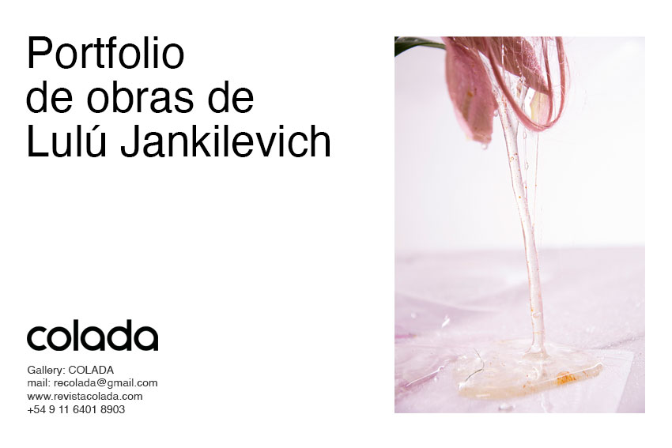
BIO
Artista visual. Creadora y editora de la revista y galería de arte contemporáneo COLADA. Directora del espacio de arte Erotique Pink. Docente de fotografía en FADU UBA y UCES. Desde 2017 realiza curadurías para el salón Manuel Belgrano de la legislatura porteña y MAC Bahía Blanca 2016. Estudia fotografía en la Escuela Creativa de Andy Goldstein y realiza clínicas de arte con Alberto Goldenstein y Fabiana Barreda, Fernanda Laguna, entre otrxs. Participó de Proyecto PAC Gachi Prieto y Artistas X Artistas El Mirador. Participa en las ferias de arte: ArteBA, BAFoto, MIGRA, Feria Tijuana. Gestora y curadora de espacios y cuerpos de obra que legitimen el poder del erotismo y la creación de nuevas subjetividades.
PREMIOS Y RECONOCIMIENTOS
- 2021 Recibe Impulso MICA, Ministerio de Cultura de la Nación.
- 2021 Recibe la Beca Desarrollo de Proyecto del Fondo Nacional de las Artes.
- 2021 Seleccionada en el premio UADE Artes Visuales.
- 2019 Seleccionada en el premio de fotografía ArtexArte. Fundación Alonso Castillo.
- 2018 Seleccionada en el premio de fotografía ArtexArte. Fundación Alonso Castillo.
- 2014 Seleccionada para participar del premio Petrobras Bs. As. Photo.
- 2011 Mención de honor del Concurso de Fotografía Contemporánea Argentina de Metrovías.
- 2011 Seleccionada Salón de Artes Visuales de Concordia Entre Ríos.
- 2008 Seleccionada en el concurso de Fotografía Contemporánea Metrovías.
- 2008 Bienal de Arte Erótico de Santa Fe.
- 2007 Seleccionada III Salón de Artes Visuales Junín.
- 2001 Medalla de plata. Concurso Gente de mi ciudad.

ÚLTIMAS MUESTRAS COLECTIVAS E INDIVIDUALES
- 2021- Cámara en mano, curaduría Matías Maroevic Espacio de arte Erotique Pink.
- 2020 – Cuerpo femenino, deconstrucción, con curaduría de Fabiana Barreda, Fotogalería del Centro Cultural Ricardo Rojas.
- 2019 - Obsesiones de lo íntimo, curaduría Lucie Haguenauer. Wunsch Gallery
- 2019 - Cuerpo Expandido, con curaduría de Fabiana Barreda, Fotogalería del Centro Cultural Ricardo Rojas.
- 2018 - El peso específico del placer, con curaduría de Joaquín Barrera y Laura Guidlin, Fundación el Mirador.

ÚLTIMAS CURADURIAS EN ARTE
- 2022 Cuerpxs de Lux, Espacio de arte Erotique Pink.
- 2022 No tengo nada que hacer mas que estar contigo, Sala de exposiciones Manuel Belgrano Palacio Legislativo
- 2021 Los tesoros. Colectivo de artistas Cuerpo expandido. Wunsch Gallery.
- 2020 Sangre. Colectiva. Sala de exposiciones Manuel Belgrano Palacio Legislativo.
- 2020 SANGRE II. Colectiva. Museo MAVLO. Museo de Artes Visuales de Lobos.
- 2019 UNA CUERPA PARA YO. Posturas disidentes. Colectiva. Sala de exposiciones Manuel Belgrano Palacio Legislativo.
- 2018 Siempre son dos. Colectiva. Sala de exposiciones del Palacio Legislativo.
- 2017 Eros que (no) se ve. Colectiva. Sala de exposiciones Manuel belgrano Palacio Legislativo.
- 2017 El filo en la boca del tajo. Colectiva (Martín Di Girolamo, Sofía Lopez Mañan, entre otros). Acéfala Galería.
- 2016 COLADA#27. Casa Tomada. Casa del Bicentenario.
- 2016 La sexual magdalena de Proust. SUM de los Museos, MBA-MAC Bahía Blanca.

Nacionalidad: Argentina. Numero de documento: 28807313. Fecha de nacimiento: 19/04/1981. www.lulujankilevich.com
STATMENT

Mi obra profundiza sobre el peso de los mandatos arraigados en la historia de la mujer haciendo énfasis en los que apuntan al cuestionamiento de la entrega sexual, las relaciones amorosas, la individualidad emocional, la maternidad y la relación con el propio cuerpo: en su uso, exhibición y simbología. ¿Cuáles son las herencias conscientes e inconscientes? ¿Cuáles son nuestros deseos como mujeres?
Como un secreto que quiere ser contado tomo escenas de fantasías para hacerlas lúcidas a través del lenguaje fotográfico. Lo soñado se hace presente en imágenes blanco y negro o teñidas de rosa, cuerpos cercenados que podrían ser el mío o no. Objetos en metales tatuados con poemas hacen refugio de un trabajo artesanal, manipulación de la joyería tradicional; espacios suspendidos en el tiempo crean un mundo en exceso femenino, la ausencia del hombre es relevante pero no así lo masculino, entrando en un juego de transposiciones de género donde surge una nueva obsesión ¿Dónde nace el poder? En la conjugación de estas manifestaciones creo la representación universal de cómo siento a la mujer que soy, la mujer que fui y es una reflexión sobre la mujer que vendrá.

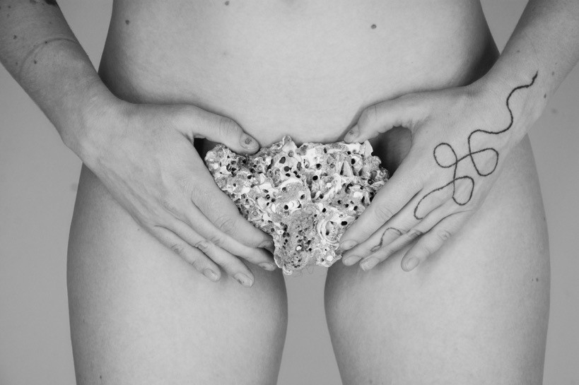
Tittle: S/T de la serie Placer / Untitledof the Placer series. Size: 104 cm x 71 cm. Pieces: 1/5 + 2 P.A Year: 2018.Digital Photography. Giclee printing, Enhance. Black frame in wood with glass.
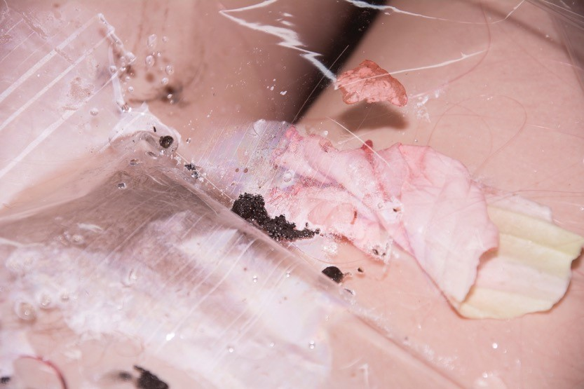
Tittle: S/T de la serie Placer / Untitledof the Placer series. Size: 104 cm x 71 cm. Pieces: 1/5 + 2 P.A. Year: 2018.Digital Photography. Giclee printing, Enhance. Black frame in wood with glass.

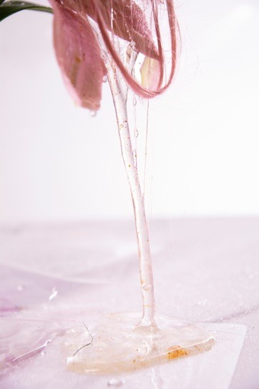
Tittle: S/T de la serie Placer / Untitledof the Placer series. Size: 94 cm x 64 cm. Pieces: 1/5 + 2 P.A. Year: 2018.Digital Photography. Giclee printing, Luster. Black frame in wood with glass.

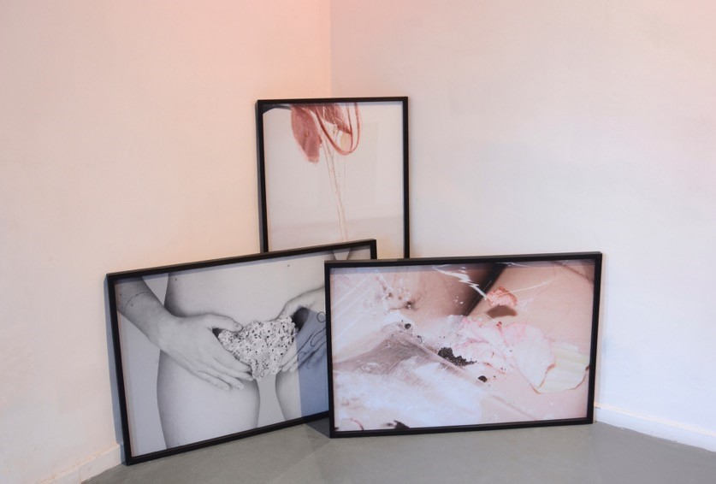
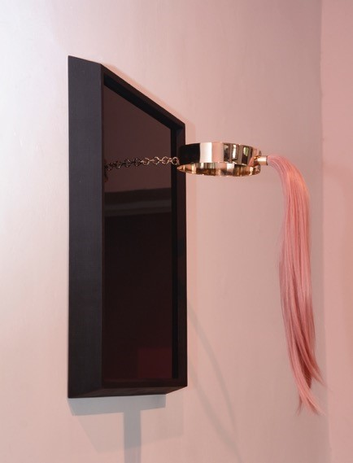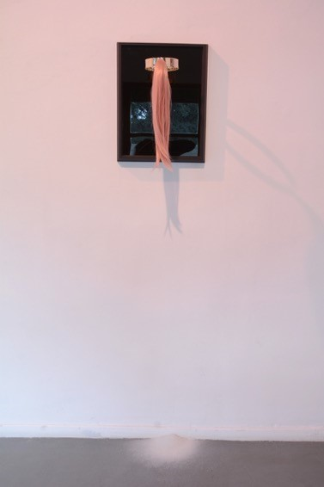
Tittle: Autorretrato / Self Portrait. Pieces: Single piece. Size: 50cmx40cmx20cm. Year: 2018. Bronze object, bath in gold and wig. Black frame in wood with black acrylic.

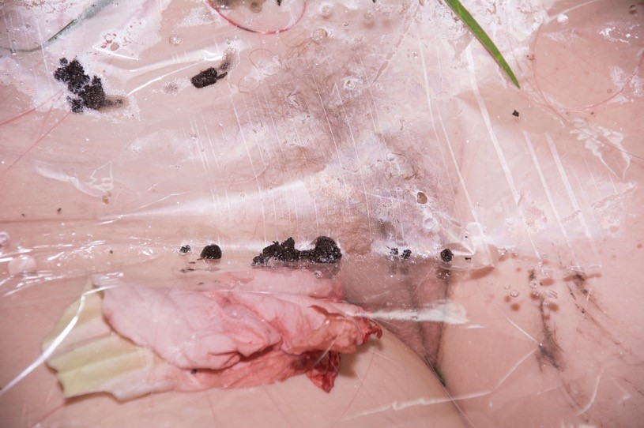
Tittle: S/T de la serie Placer / Untitledof the Placer series Tamaño / Size: 100 cm x 150 cm Piezas/ Pieces: 1/5 + 2 P.A Año / Year: 2018. Digital Photography. Giclee printing, Luster.

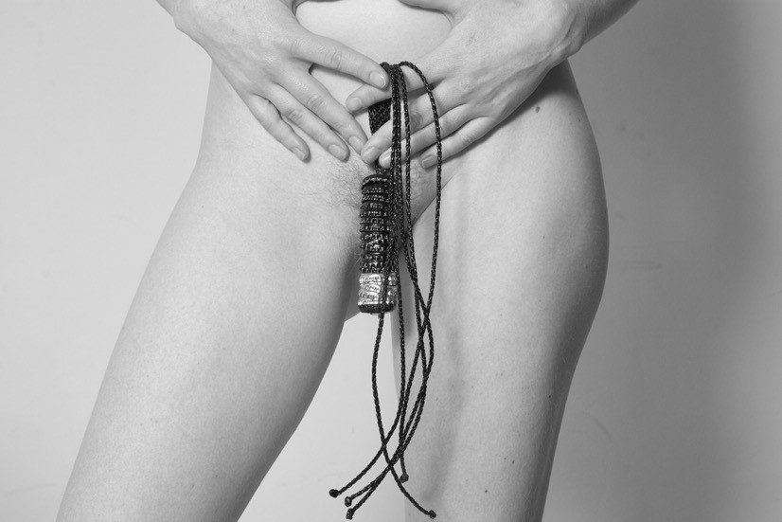
Tittle: Fusta. De la serie Chapita / Fusta. Chapita’s series Tamaño / Size: 90cm x 60 cm. Pieces: 1/5 + 2 P.A. Year: 2017. Digital Photography. Giclee printing, Cotton. Black frame in wood with glass.

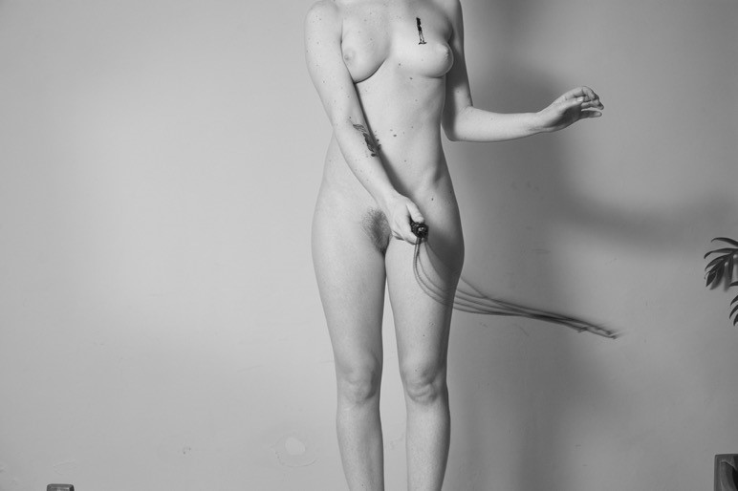
Tittle: De la serie Chapita / Chapita’s series Tamaño / Size: 150 cm x 100 cm. Pieces: 1/5 + 2 P.A. Year: 2017. Digital Photography. Giclee printing, Cotton. Gray frame in wood without glass.

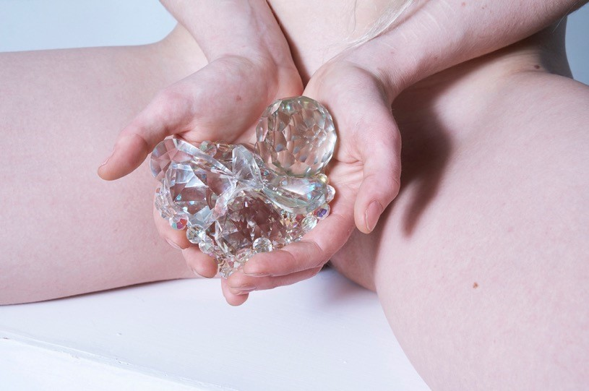
Tittle: Concha de cristal / Crsystal Shell. Size: 90cm x 60 cm. Pieces: 1/5 + 2 P.A. Year: 2017. Digital Photography. Giclee printing, Cotton. Frame in wood with glass.
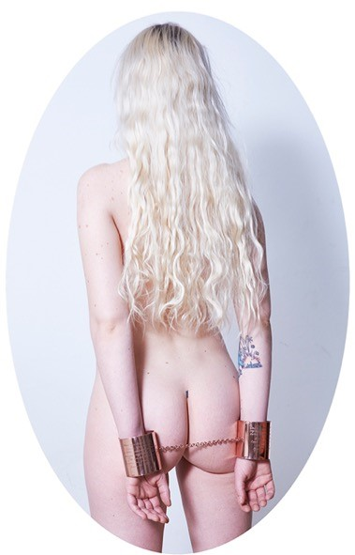
Tittle: Esposas esclavas / Slave wives. Size: 47 cm x 35 cm. Pieces: 1/5 + 2 P.A. Year: 2016. Digital Photography. Giclee printing, Cotton. Frame in wood with glass.

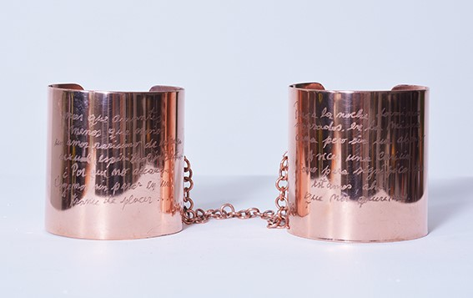
Tittle: Esposas esclavas / Slave wives. Pieces: Single piece. Size: 20x15cmx5cm.. Year: 2015. Copper object. Hand engraved.

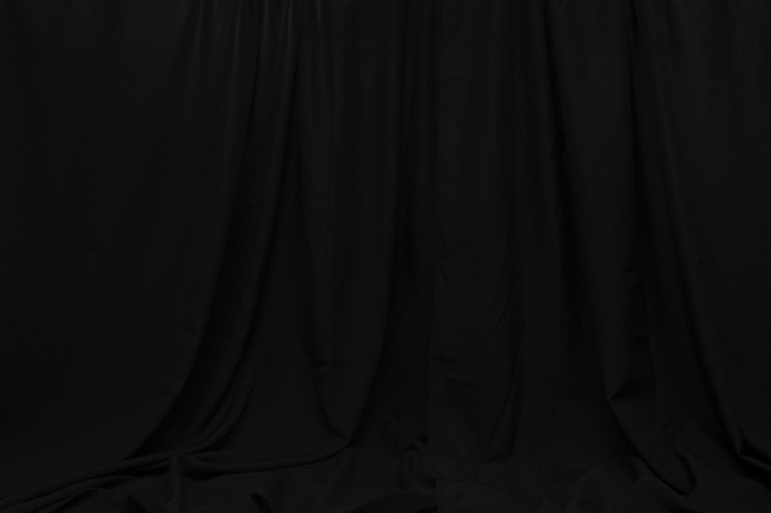
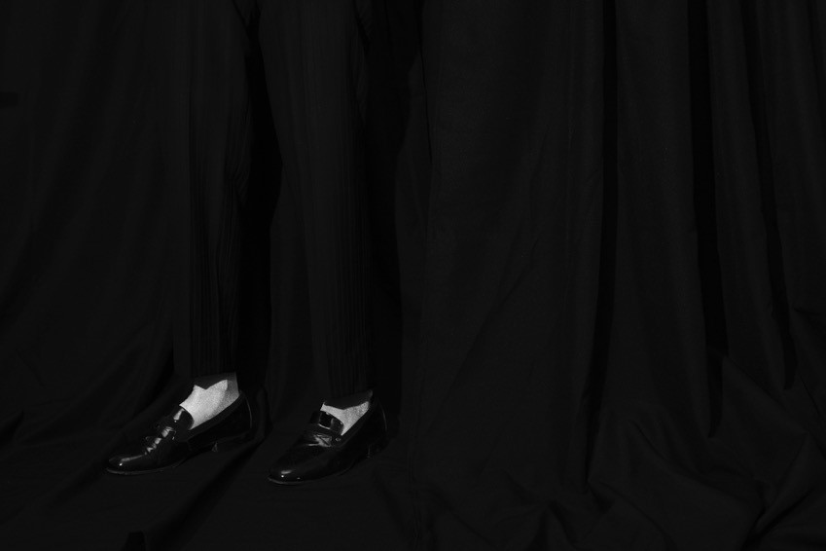
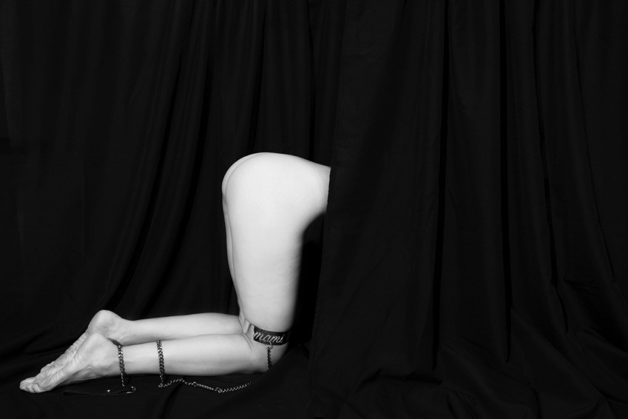

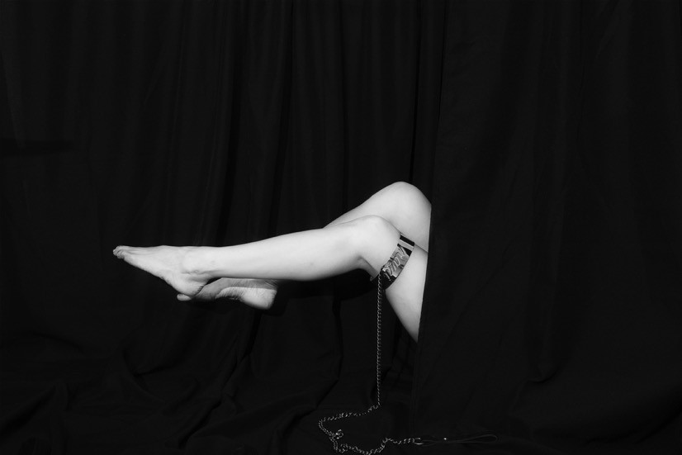
Tittle: Mami. Size: 30 cm x 40 cm. Pieces: 1/7 + 1 P.A. Year: 2018. Digital Photography. Giclee printing, Enhance. Black frame in wood without glass.

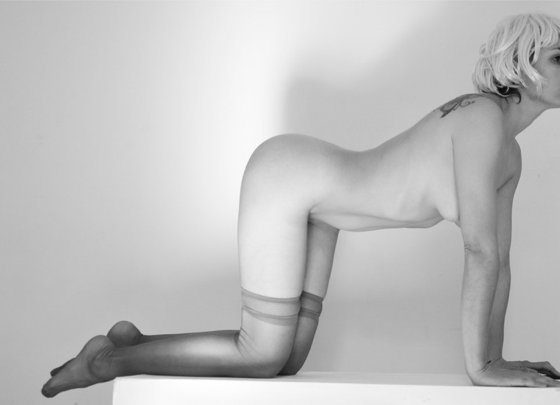
Tittle: Perra con peluca / Bitch with wig. Size: variable. Pieces: 1/7 + 2 P.A. Year: 2017. Digital Photography.
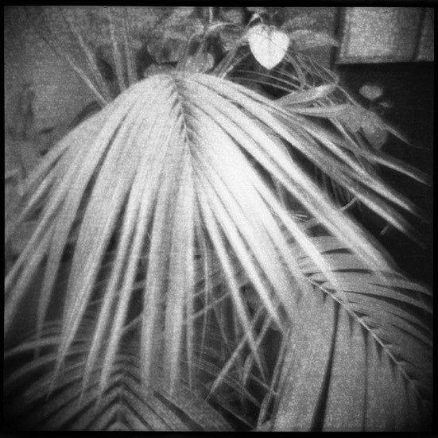
Tittle: Madre Selva / Jungle Mother. Size: 47 cm x47 cm. Pieces: 1/5 + 2 P.A. Year: 2017. Digital Photography. Giclee printing. Black frame in wood with glass.

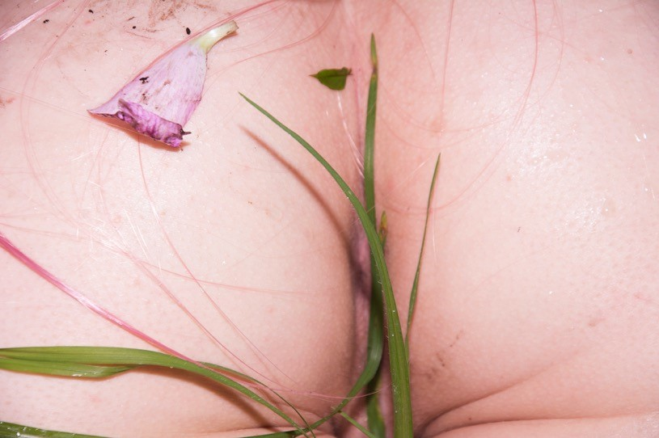
Tittle: S/T de la serie Placer / Untitledof the Placer series. Tamaño / Size: variable. Pieces: 1/5 + 2 P.A. Año / Year: 2018. Digital Photography. Giclee printing, Luster.
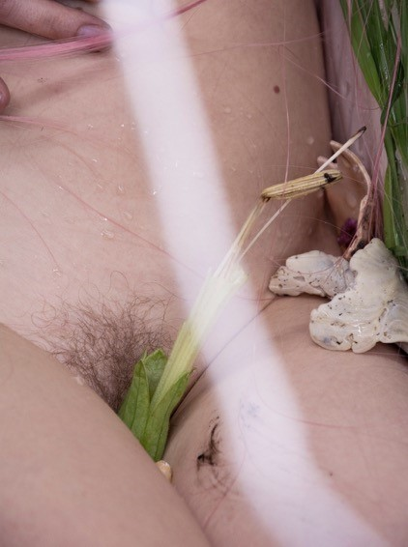
Tittle: S/T de la serie Placer / Untitledof the Placer series. Tamaño / Size: variable. Pieces: 1/5 + 2 P.A. Año / Year: 2018. Digital Photography. Giclee printing, Luster.
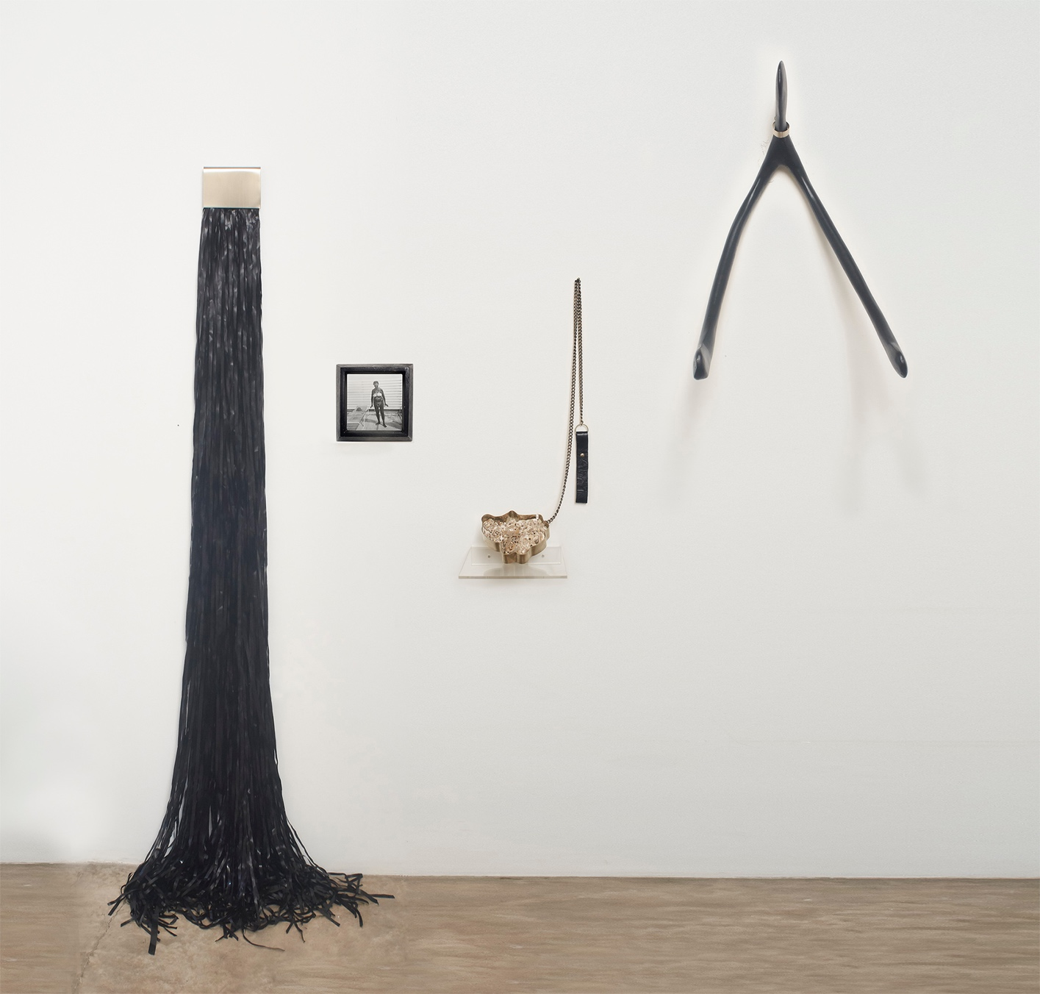
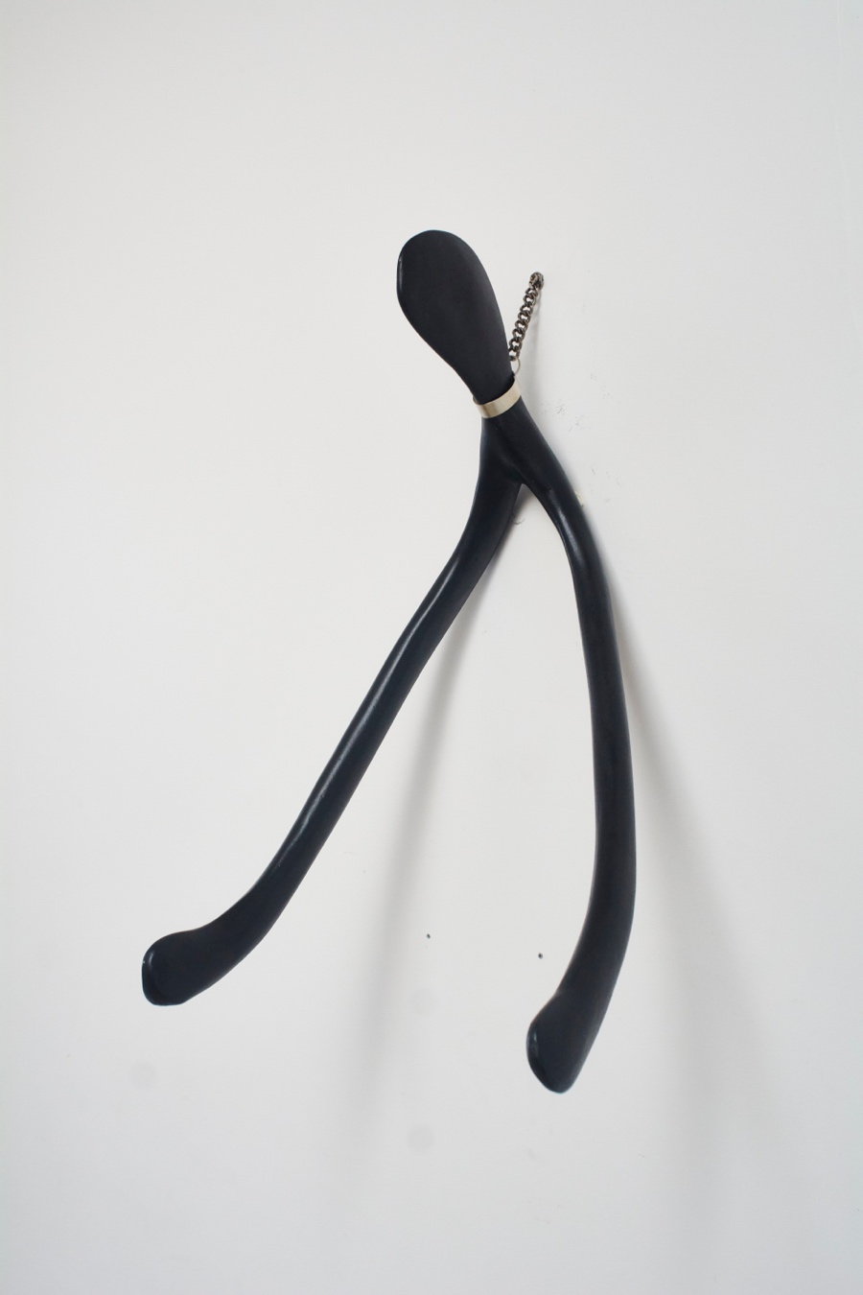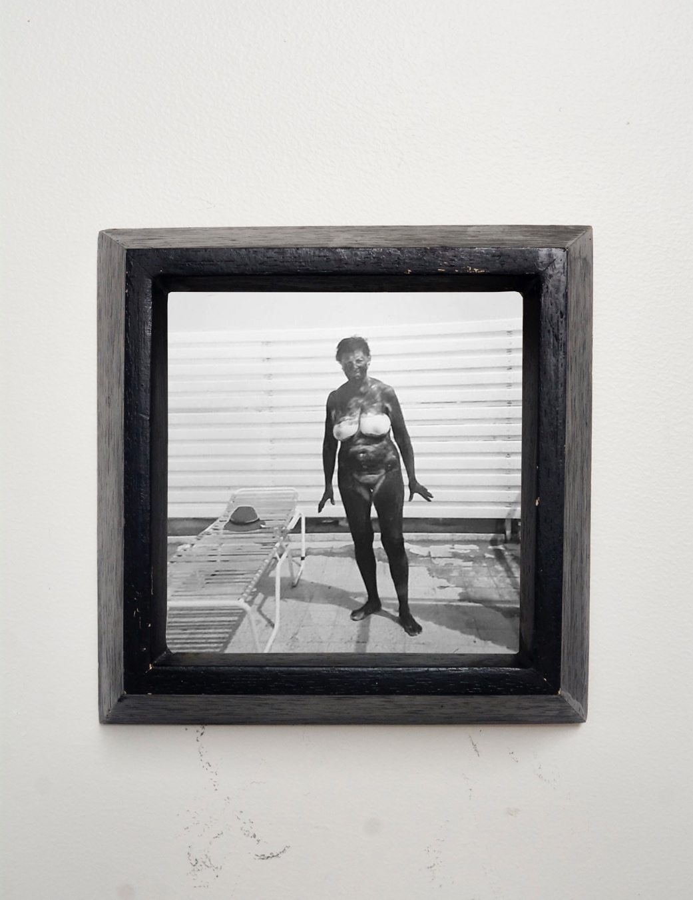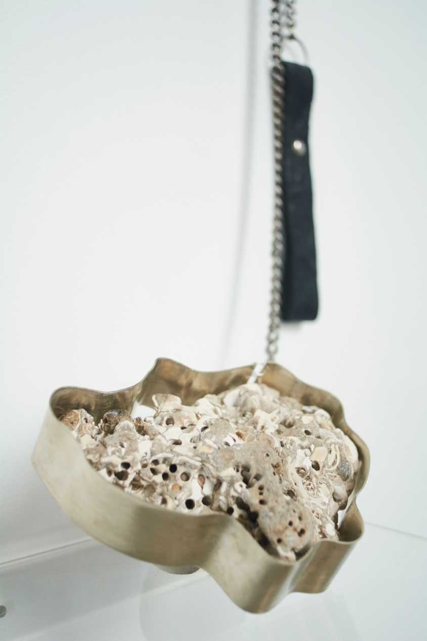
Instalación. ¿Qué pasaría si no respetásemos las tradiciones? Objeto, piedra, alpaca, cadena, resina, fotografía. 2021.
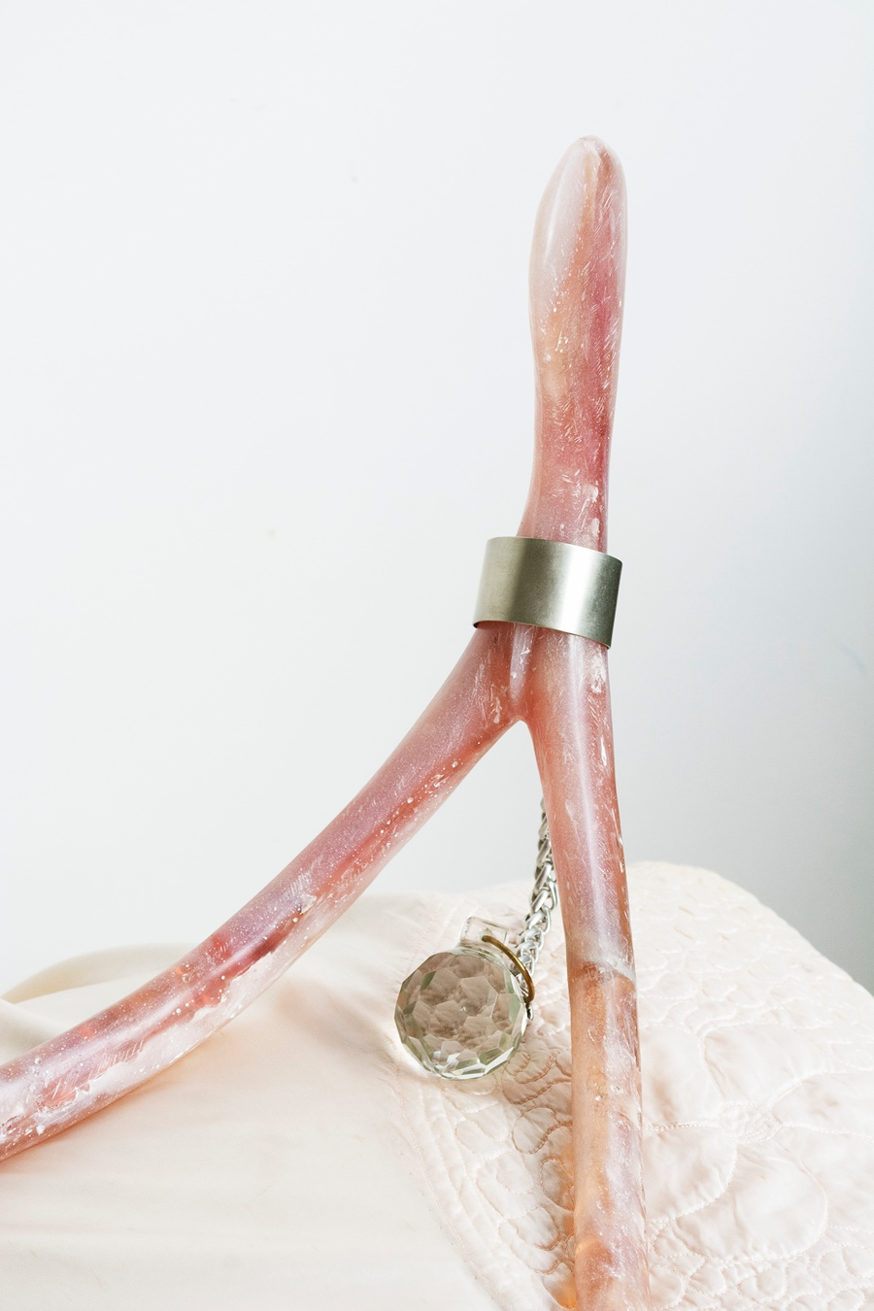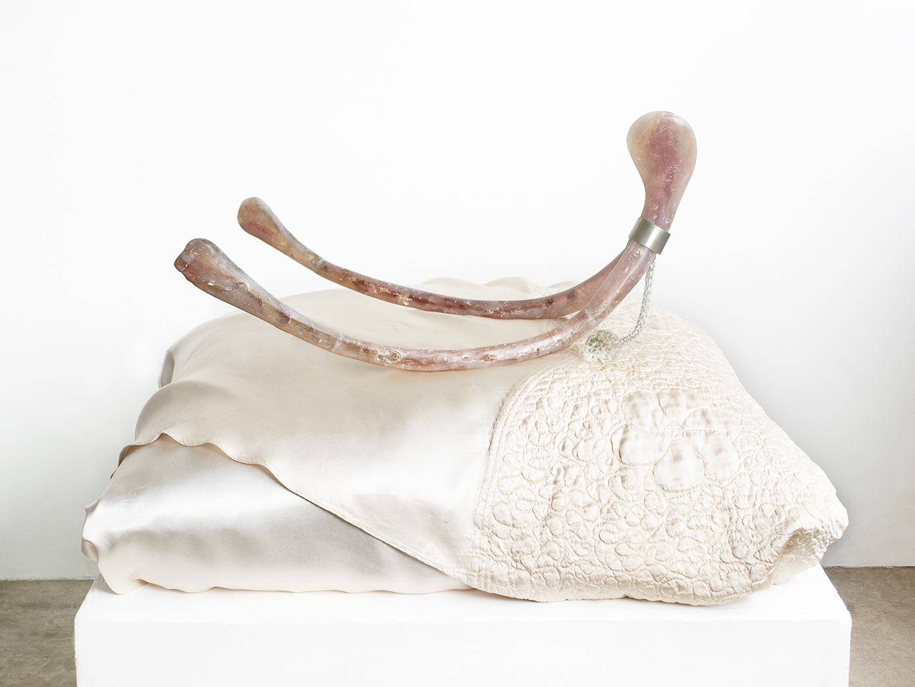
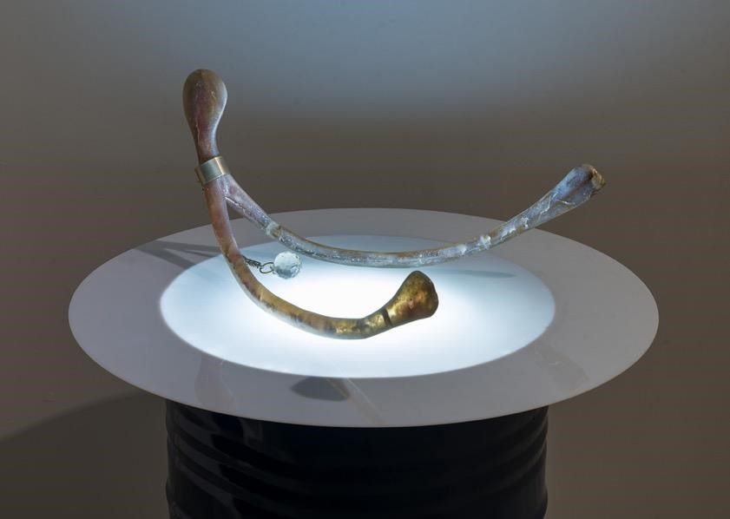
Hueso de la suerte. 2022. Resina y alpaca.

